水中抗生素類及鎮痛解熱劑類化合物檢測方法
─固相萃取與高效液相層析/串聯式質譜儀法(草案)

自中華民國101年7月15日生效
NIEA W543.50B
一、方法概要
水樣調整pH至約4.0，經固相萃取管匣萃取淨化後，收集沖提液，吹氮濃縮後過濾，以HPLC/MS-MS分析。本方法使用高效液相層析串聯式質譜儀 (HPLC/MS-MS) 檢測水中的磺胺類 (Sulfonamides)、四環黴素類(Tetracyclines)、林可胺類 (Lincomycins)、巨環黴素 (Macrolides)、盤尼西林類 (Penicillins) 、頭孢子菌素類 (Cephalosporins)、其他類抗生素及鎮痛解熱劑乙醯胺酚 (Acetaminophen)。
二、適用範圍
（一）本方法適用於河川水、放流水、地下水、飲用水及清水等水質樣品中25種常見抗生素及鎮痛解熱劑乙醯胺酚之檢測 (詳見表一)。其他抗生素類、鎮痛解熱劑如符合本方法之品管規範亦適用之。
（二）本方法宜由具高效液相層析串聯式質譜儀分析經驗之人員或經由訓練通過認定者擔任。
（三）本方法為效能基準 (Performance-based)分析方法，分析人員可依使用的固相萃取管匣、前處理程序、高效液相層析儀、層析管柱及串聯式質譜儀廠牌的不同，適當修改本方法之樣品前處理程序，惟修改後之方法其執行檢測之所有步驟及程序，應符合本方法所述品質管制規範。
三、干擾
（一）本方法的干擾可能來自於溶劑、試劑、玻璃器皿及樣品處理過程中所使用的硬體設備之污染，干擾物質會導致層析圖基線之漂移，須執行空白樣品的測試，以證明無干擾情形。
（二）所有使用之實驗器皿(包含玻璃器皿和塑膠器皿)應先用甲醇潤洗，存放於乾淨之環境自然風乾。
（三）干擾物質可能是樣品中之其他物質，基質干擾的程度隨樣品之來源而不同。由於本方法所使用之偵測系統具選擇性，因此可 降低來自基質中的干擾，如果有干擾發生，可用適當的固相萃取管匣( Solid phase extraction cartridge , SPE)淨化去除。
（四）儀器必須將質譜儀的條件調整至最佳化，以達到要求的解析度及質量的準確度。在HPLC/MS-MS中如層析管柱材質、管柱的長度、內徑、層析的流速、移動相及添加劑的選擇，都可能影響分析效果及儀器感度。而電灑法又跟待測物、溶劑及流速的關係密切，所以需考量液體本身的電導係數及介電常數，以減少離子抑制的情況，以達到MS-MS分析效率的最佳化。
（五）四環黴素類及乙內醯胺類等抗生素易與多價金屬離子結合形成安定的複合物，造成萃取和分析上的干擾，故需添加EDTA-Na2以避免純化過程中四環黴素類抗生素及乙內醯胺類抗生素與固相萃取管匣中的金屬離子作用，並可減少其與環境水體基質中多價陽離子螯合的情形。
（六）含有餘氯的水樣，每升應額外加25 mg的抗壞血酸去除，以防止餘氯與抗生素產生作用，而降低回收率。
四、設備與材料
（一）採樣瓶：1 L，棕色玻璃瓶、聚丙烯( Polypropylene, PP)或聚乙烯(polyethylene , PE )，並附螺旋瓶蓋。使用前需先用去離子水沖洗，再以甲醇潤洗並乾燥。
（二）定量瓶：棕色硼矽玻璃材質，5 mL 、10 mL和20 mL。
（三） 已去活化KD管：硼矽玻璃材質，容量15 mL，可定容1.0 mL。
（四）分析天平：可精秤至0.1 mg。
（五）天平：可精秤至0.01 g。
（六）酸鹼度計：能測量 pH值至0.1單位。
（七） 純水裝置：不含待測物的去離子水；或同級品。
（八）高效液相層析串聯式質譜儀 (HPLC/MS-MS) 裝置
1.高效液相層析儀。
2.串聯式質譜儀。
3.數據處理系統：能顯示分析物的滯留時間及尖峰面積之定性及定量系統。
（九）固相萃取濃縮裝置
1.自動固相萃取及淨化系統：Zymark公司之autotrace自動固相萃取儀；或同功能之裝置。
2.固相萃取管匣：Oasis® HLB Cartridges 200 mg，6 mL；或同級品。
3.固相萃取膜：Oasis® HLB disks；或同級品。
4.固相萃取裝置：Waters，SPE萃取裝置；或同級品。
5.蠕動馬達：Gilson Minipuls 3 型；或其他類似之蠕動馬達，可調整流速。
6.真空幫浦：可調整真空度，真空壓力可達 10 mmHg以下。
7.氮氣吹乾裝置(N2 Evaporator)：可調整加熱溫度和氮氣吹出量。
8.針頭式過濾膜：0.22 µm孔徑，直徑13 mm，Nylon材質；或同級品。
9.過濾濾紙：棉質纖維素成分，1 µm，4 µm孔徑，直徑70 mm，或同級品。
10.塑膠針筒及針頭：參考一般市售規格。
11.正壓式分注器：10 µL、25 µL、50 µL、100 µL、250 µL及1000 µL。

五、試劑
（一）試劑水：不含待測物之試劑水，其電阻應大於18 MΩ-cm。
（二）含0.1%甲酸的甲醇(Methanol)：HPLC級或LC/MS級；或更高純度。
（三）1M硫酸溶液：緩慢將56 mL濃硫酸加至約800 mL的試劑水，並定容至1 L。
（四）氰甲烷（Acetonitrile）：HPLC級或LC/MS級；或更高純度。
（五）含 0.1%甲酸的純水：HPLC級或LC/MS級。
（六）甲酸（Formic acid）：GR級；或更高純度。
（七）0.125 M乙二胺四乙酸二鈉(Ethylenedinitrilo tetraacetic acid disodium salt，EDTA)溶液：溶解4.65克乙二胺四乙酸二鈉於試劑水中並定容至100 mL。
（八）抗壞血酸(Ascorbic acid)：試藥級。
（九）氮氣 (N2)：純度99.99%以上。
（十）標準品溶液配製 (詳見表二)
1.儲備標準溶液配製：將25種抗生素各稱取約10 mg(精確秤至0.1 mg)，並分別以適當量的溶劑(如氰甲烷、甲醇、丙酮、水及甲酸) 溶解並以甲醇定容至10 mL。
2.中間標準溶液配製：分別取適量上述25種抗生素標準品溶液，以甲醇定容至10 mL，使盤尼西林濃度為20 mg/L，其餘抗生素濃度為10 mg/L。
3.混合內標準品溶液配製：取100 mg/L的Sulfamethazine- Phenyl-13C6及50 mg/L Trimethoprim- 13C3各50 uL，以甲醇定容至5 mL，即Sulfamethazine- 13C6 為1 mg/L，Trimethoprim- 13C3為500 µg/L。

六、採樣與保存
採樣方法可參考本署公告之現行飲用水水質採樣方法NIEA W101、監測井地下水採樣方法NIEA W103、河川、湖泊及水庫水質採樣方法NIEA W104、事業放流水採樣方法NIEA W109等相關水質樣品採樣方法。
（一）使用乾淨的PE、PP材質樣品瓶或棕色玻璃瓶進行水樣採集。
（二）1L水樣採集後，加入0.125 M EDTA 8 mL及25 mg 抗壞血酸並立即冷藏於4±2℃下，並在收樣後7天內完成萃取，並進行儀器分析。
七、步驟
（一）檢量線製備（建議配製方式及濃度如下，使用者可依儀器廠牌的感度及線性範圍作適當的修正）
1.檢量線溶液配製：取抗生素中間標準溶液配製檢量線，建議標準溶液濃度範圍為 0.1～1000 µg/L (建議檢量線每點濃度的甲醇/水比例為40/60)。
2.分析至少5個不同濃度，最低一點濃度應與方法定量極限之濃度相當。
3.本方法檢量線的製備係採用線性迴歸法(linear regression)，根據內、外標以線性迴歸法製作檢量線，以對樣品中待測物進行檢量，其線性相關係數(correlation coefficient, r)，經1/x加權後必須大於或等於0.99。
4.使用內標亦可以平均感應因子檢量，則針對用以製作檢量線的各點濃度以其化合物及內標之層析峰面積或高度對濃度計算個別之感應因子(見下式)，再求得平均感應因子與相對標準偏差(RSD)；若RSD小於20%，則可以平均感應因子作定量分析。若大於20%，則以線性迴歸法定量。

As =化合物特性離子之感應訊號
Ais =內標準品特性離子之感應訊號
Cis =內標準品之濃度（µg/L）
Cs =化合物之濃度（µg/L）
RSD =相對標準偏差
RF =檢量線標準溶液中每一個化合物的平均感應因子
RFi =檢量線標準溶液中，每一種濃度的感應因子
SD =每一化合物感應因子的標準偏差
(二) 水樣前處理
1 L水樣中如果含有微粒或是不明混合物時，可先取適當水樣經過4 µm或1 µm濾紙以真空抽引過濾，以不阻塞固相萃取管匣為原則。
(三) 固相萃取（SPE）方法：
1. 手動固相萃取法（以下是單一實驗室方法驗證時之操作條件，實驗室得依使用之萃取管匣不同，適當修正之，建議操作流程圖如圖一所示）
(1) 固相萃取管匣必須經由5 mL甲醇流洗二次後，再以5 mL試劑水流洗二次。
(2) 取200 mL水樣放入250 mL PP樣品瓶中，連同空白樣品、查核樣品(建議添加1 mg/L，100 µL)及添加樣品(建議添加1 mg/L，100 µL)以1 M的硫酸溶液調整pH值至約4.0，所有樣品(包括品管樣品)，加入100 µL的混合內標準品。
(3) 水樣以5 mL/min的流速流經固相萃取管匣後，抽乾固相萃取管匣。
(4) 固相管匣內加入甲醇（含0.1%甲酸），沖提二次 (每次3 mL)，再以氰甲烷沖提二次(每次3 mL)，收集此四次沖提液於 KD 管(每次加入沖提液後先靜置2分鐘再進行沖提，沖提的流速約為3 mL/min )。
(5) 沖提液以約37℃下氮氣(N2)吹至約300 µL 後，加入水(含0.1%甲酸)/氰甲烷/甲醇(10：3：1)混合溶液定容至1 mL並振盪均勻。
(6) 最後經由 0.22 µm 孔徑，直徑13 mm Nylon針頭式過濾膜過濾之。
(7) 取適量樣品以高效液相層析串聯式質譜儀分析。
2.自動固相萃取法：以自動固相萃取裝置進行自動固相萃取管匣的活化、樣品進樣、乾燥及沖出等操作。樣品前處理的步驟及各項參數的設定請參見表三。
（四）儀器分析條件：
1.高效液相層析儀建議條件：
（1）層析管柱：Phenomenex公司之PFP管柱，3 µ，110 Å（100 × 2.1 mm）；或同級品。
（2）移動相A組成：水（含0.1%甲酸）。
（3）移動相B組成：氰甲烷。
（4）流速：0.4 mL/min。
（5）樣品注入量：10 µL。
（6）管柱溫度: 40℃。
（7）分析時間: 25 min。
（8）層析條件：HPLC層析條件如下：
步驟 | 時間(分) | A（%） | B（%）
0 | 0 | 97 | 3
1 | 0.5 | 97 | 3
2 | 7 | 85 | 15
3 | 9 | 85 | 15
4 | 12 | 70 | 30
5 | 13 | 70 | 30
6 | 18 | 58 | 42
7 | 19 | 58 | 42
8 | 20 | 97 | 3
9 | 28 | 97 | 3
2.串聯式質譜儀建議條件：
（1）Ionization Mode: 正離子電噴灑游離法模式(ESI+)
（2）Ion Spray Voltage (IS)：5.2 kV
（3）Curtain Gas (CUR)： 9
（4）Nebulizer Gas：12
（5）Turbo Gas (GS2)：8 L/min
（6）Temperature(TEM)：450℃
（7）Collisionally Activated Dissociation (CAD)：5
（8）離子層析如圖二，多重反應監測模式( Multiple Reaction Monitoring mode，MRM)母子離子對及其質譜參考條件如表四所示。
（五）鑑定與分析：
- 使用液相層析串聯質譜系統之多重反應監測模式(Multiple
Reaction Monitoring mode，MRM)時，對每一種化合物監測其母子離子對兩對，以其中感度較高的母子離子對作為定量，另一母子離子對則作為定性的依據(參考表四)。
2.定性與定量準則：
（1）待測物之兩監測母子離子對須同時出現，且兩母子離子對的訊噪比（S/N）必須大於 3。
（2）待測物之滯留時間須落在當天檢量線標準品（各點平均）或標準添加樣品之標準品之滯留時間 ±2.5%範圍之內。
（3）以待測物感度較高的監測母子離子對之面積來定量該待測物的含量。
（4）當樣品中待測物濃度定量結果未超過法規管制標準二分之一時，即可出具報告；若超過法規管制標準二分之一時，須完整進行第(5)點之確認動作。
（5）待測物之定性離子/定量離子（積分面積或高度）的相對比率（Ion Ratio）應符合表五所列之管制範圍內，其相對比率須以當天檢量線標準品(各點平均)或標準添加樣品的母子離子對的比例為基準計算之。
（6）當樣品待測物濃度超過檢量線時，需要推估濃度後，減少取樣體積，適當減少濃縮倍數，重複進行前處理萃取步驟，重新上機分析，應使其濃度落到檢量線範圍內。
八、結果處理
（一）線性迴歸法
Cw =水樣濃度，ng/L
C=由檢量線所求得之樣品濃度，µg/L
Vf =水樣濃縮後定容的體積，mL
Vi =水樣的體積，mL
（二）內標準品校正法

Cw=水樣濃度ng/L
Ax =樣品溶液中待測物尖峰面積或高度。
Cis =內標準品添加於樣品溶液之濃度（µg/L）。
Ais=內標準品之尖峰面積或高度。
RF=待測物之平均感應因子。
Vf =定容體積，mL
Vi =水樣的體積，mL
（三）報告濃度單位為ng/L。樣品濃度1 ng/L （含）以上取3位有效位數；樣品濃度1 µg/L 以下，則取至小數點下二位。
九、品質管制
(一) 依本方法執行抗生素檢測之實驗室，必須有完整之品保品管程序，包括空白樣品分析、查核樣品分析、添加樣品分析及重複樣品分析等實驗室能力建立資料，據以持續評估實驗室之效能，以期執行樣品分析時能確實符合各項品管指標之規範。
(二) 每批次分析樣品前，須確認試劑及儀器並無污染情形。
(三) 檢量線應每次製作，每批次結束或每24小時需執行一次檢量線確認，所測得濃度之相對誤差不得超過±35%。
(四) 空白樣品分析：每20個樣品或每批次樣品，應執行空白樣品分析，空白樣品分析值應小於檢量線最低點。
(五) 查核樣品分析：每20 個樣品或每批次樣品，應執行查核樣品樣品分析，其回收率範圍為40~150%。
(六) 添加樣品分析：每 20 個樣品或每批次樣品，應執行基質添加樣品分析，其回收率範圍40~160%。
(七) 重複樣品分析：每20個或每批樣品至少執行一次重複樣品分析，其相對差異百分比應在35﹪內。
十、準確度與精密度
表六~表七為單一實驗室查核樣品與添加樣品分析之準確度、精密度。
十一、參考資料
(一) 林郁真、林正芳等，水中醫藥類及其代謝之殘留化學物質之檢測技術建立研究 (1/4)，行政院環境保護署環境檢驗所EPA-96-E3S4-02-01，中華民國96年。
(二) 林郁真、林正芳等，水中醫藥類及其代謝之殘留化學物質之檢測技術建立研究 (2/4)，九十七年度科技研究發展委託專案計畫，行政院環境保護署環境檢驗所EPA-97-E3S4-02-01，中華民國97年。
(三) U.S. EPA, Pharmaceuticals and Personal Care Products in Water, Soil, Sediment, and Biosolids by HPLC/MS/MS. Method 1694, 2007.
(四) European Commission Decision of 13 March 2003 amending Decision 2002/657/EC as regards the setting of minimum required performance limits (MRPLs) for certain residues in food animal origin (2003/18/EC), Off. Eur. Commun. L71 (2003)

表一 抗生素類及鎮痛解熱劑類等待測物名稱一覽表

註1：─ 意指不使用內標準品定量，使用外標準品校正法定量。除以上建議之內標準品外亦可依實驗需求，選擇其他合適的內標準品。
註2：本表所列標準品，購自Sigma-Aldrich, Riedel-de-Haen, Fluka,內標準品購自Cambridge Isotope laboratories，純度90%以上。

表二 儲備標準品配製一覽表
註：精秤各化合物約10 mg，再以上表所示配製溶劑，混合定容至10 mL，表中配製溶劑含有二種時，先以前項少許溶劑進行藥品的溶解，再以甲醇定容至10 mL。

表三 自動固相萃取(Autotrace)儀器操作參數(範例)

表四 待測物MRM離子對及其質譜參數
DP：Decluster Potential, FP：Focus Potential, EP：Entrance Potential, CXP：Cell
Exit Potential，標示*者為定量離子對。
本方法使用儀器：高效液相層析儀(Agilent 1200 SL)；串聯式質譜儀：ABI ,API3000

表五 HPLC/MS-MS兩母子離子對比率（Ion Ratio）規範
相對強度  (%of Base Peak) | 兩離子對比率的  最大允許誤差 (%)
>50% | ±20%
>20%to 50% | ±25%
>10% to 20% | ±30%
≦10% | ±50%

表六 單一實驗室手動固相萃取查核樣品及添加樣品分析準確度與精密度

註1：取200 mL的水樣(已添加適量EDTA-Na2及抗壞血酸)，調pH值至約4.0，添加1 mg/L的26種待測物的混合標準品100 µL，經固相萃取管匣淨化萃取後，沖提液經吹氮濃縮至約300 µL，以配製好特定比例的溶劑定容至1 mL，經0.22 µm過濾膜過濾後，以LC/MS-MS上機分析(詳見步驟七)。
註2：方法定量極限係指添加一系列濃度的待測物於Milli-Q純水中，經前處理後，儀分結果定量離子對S/N≧10之最低濃度值。

表七單一實驗室自動固相萃取查核樣品及添加樣品分析準確度與精密度

註1：取200 mL的水樣(已添加適量EDTA-Na2及抗壞血酸)，調pH值至約4.0，添加1 mg/L的26種待測物的混合標準品100 µL，以autotrace自動萃取儀進行上樣及萃取，水樣經固相萃取管匣淨化萃取後，沖提液經吹氮濃縮至約300 µL，以配製好特定比例的溶劑定容至1 mL，經0.22 µm過濾膜過濾後，以LC/MS-MS上機分析(詳見步驟七)。
註2：方法定量極限係指添加一系列濃度的待測物於Milli-Q純水中，經前處理後，儀分結果定量離子對S/N≧10之最低濃度值。

1 L樣品加入8 mL 0.125 M EDTA-Na2 及25 mg 抗壞血酸，充份混合後，取200 mL並用1 M的硫酸調整pH約4.0後，進行樣品前處理

圖一 手動固相萃取流程圖

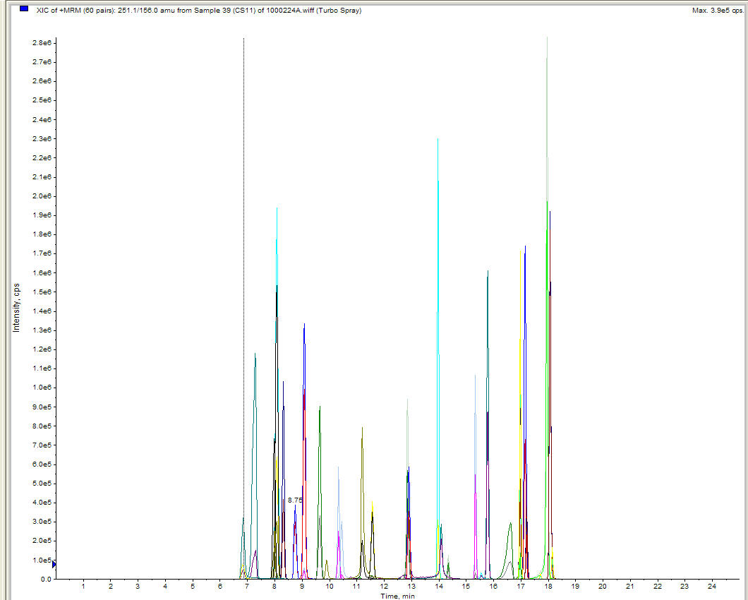
圖二 LC/MS-MS之ESI(+)模式下分析26種目標待測物之離子層析圖

